Министерство науки и высшего образования Российской Федерации
Федеральное государственное автономное образовательное учреждение высшего образования
«Пермский национальный исследовательский политехнический университет»

Электротехнический факультет
Выпускающая кафедра: информационные технологии и автоматизированные системы (ИТАС)
Направление подготовки: 09.03.04 Программная инженерия

ОТЧЕТ
Лабораторная работа
«Внешние сортировки»
По дисциплине «Основы алгоритмизации и программирования»

Выполнил студент группы РИС-25-2б
Альметова Дарья Михайловна
Принял: Доц. Полякова О.А.

Пермь 2026
Постановка задачи:
- Организовать сортировку методом естественного слияния (естественная сортировка), методом двухпутевого сбалансированного слияния (двухфазная), многофазную сортировку.
Анализ задачи:
- Естественная сортировка использует естественные серии - уже существующие возрастающие последовательности в исходных данных. Серии распределяются поочерёдно в два вспомогательных файла (F1 и F2). Затем пары серий сливаются обратно в исходный файл. Процесс повторяется, пока не останется одна серия. Количество серий зависит от степени упорядоченности исходных данных.
- Двухфазная сортировка разбивает данные на сегменты фиксированного размера. Начинает с сегментов размером 1 (каждый элемент - отдельный сегмент). На каждой итерации размер сегмента удваивается (1 → 2 → 4 → 8 → ...). Сегменты распределяются поочерёдно в файлы F1 и F2. Затем сливаются обратно в F0 с сортировкой каждого сегмента.
- Многофазная сортировка использует числа Фибоначчи для оптимального распределения серий. На каждой фазе серии распределяются согласно двум последовательным числам Фибоначчи. Количество серий в файлах уменьшается по закону Фибоначчи. Требует минимальное количество фаз для завершения сортировки.

Визуализация
- Сортировка методом естественного слияния.
Исходный массив: [5, 2, 8, 1, 9, 3, 7, 4, 6]

5 → 2 | (2 < 5) | конец серии
2 → 8 | (8 > 2) | продолжение
8 → 1 | (1 < 8) | конец серии
1 → 9 | (9 > 1) | продолжение
9 → 3 | (3 < 9) | конец серии
3 → 7 | (7 > 3) | продолжение
7 → 4 | (4 < 7) | конец серии
4 → 6 | (6 > 4) | продолжение
6 | → | конец

1 шаг: собираем данные в максимально большие серии.
Серия 1 - [5]
Серия 2 - [2, 8]
Серия 3 - [1, 9]
Серия 4 - [3, 7]
Серия 5 - [4, 6]
2 шаг: распределяем серии по вспомогательным файлам.
[5] – F1
[2, 8] – F2
[1, 9] – F1
[3, 7] – F2
[4, 6] – F1
F1: [5, 1, 9, 4, 6]
F2: [2, 8, 3, 7]
3 шаг: слияние пар серий из F1 и F2.
3.1. Слияние серий 1 и 2.
F1: [5] F2: [2, 8]
Сравниваем: 2 < 5 → берём 2
Осталось: 5 и 8 → 5 < 8 → берём 5
Осталось: 8 → берём 8
Результат: [2, 5, 8]
3.2. Слияние серий 3 и 4.
F1: [1, 9] F2: [3, 7]
Сравниваем: 1 < 3 → берём 1
Осталось: 9 и [3,7] → 3 < 9 → берём 3
Осталось: 9 и [7] → 7 < 9 → берём 7
Осталось: 9 → берём 9
Результат: [1, 3, 7, 9]
3.3. Добавляем оставшуюся серию 5.
F1: [4, 6] → добавляем целиком
Результат: [4, 6]

После первого прохода: [2, 5, 8] [1, 3, 7, 9] [4, 6]
4 шаг: повторение распределения и слияния. Второй проход.
[2, 5, 8] → возрастает
8 → 1 (1 < 8) → конец серии
[1, 3, 7, 9] → возрастает
9 → 4 (4 < 9) → конец серии
[4, 6] → возрастает
Серии: [2, 5, 8], [1, 3, 7, 9], [4, 6]
Распределение:
- F1: [2, 5, 8], [4, 6]
- F2: [1, 3, 7, 9]
Слияние:
F1: [2, 5, 8] F2: [1, 3, 7, 9]
Сравнение: 1<2 → 1, 2<3 → 2, 3<5 → 3, 5<7 → 5, 7<8 → 7, 8<9 → 8, 9 → 9
Результат: [1, 2, 3, 5, 7, 8, 9]
F1: [4, 6] → добавляем целиком
5 шаг: повторение распределения и слияния. Третий проход.
Массив: [1, 2, 3, 5, 7, 8, 9, 4, 6]
Серии: [1, 2, 3, 5, 7, 8, 9], [4, 6]

Слияние: [1, 2, 3, 5, 7, 8, 9] и [4, 6]
Результат: [1, 2, 3, 4, 5, 6, 7, 8, 9]

- Сортировка методом двухпутевого сбалансированного слияния.
Исходный массив: [5, 2, 8, 1, 9, 3, 7, 4, 6]

1 шаг: распределение по файлам F1 и F2.
Итерация – 1
Размер сегмента - 1

Индекс | Элемент | В F1 | В F2
0 | 5 | ✓
1 | 2 |  | ✓
2 | 8 | ✓
3 | 1 |  | ✓
4 | 9 | ✓
5 | 3 |  | ✓
6 | 7 | ✓
7 | 4 |  | ✓
8 | 6 | ✓

F1: [5, 8, 9, 7, 6]
F2: [2, 1, 3, 4]
Слияние пар (по одному элементу из каждого файла):
Пара 1: [5] и [2] → [2, 5]
Пара 2: [8] и [1] → [1, 8]
Пара 3: [9] и [3] → [3, 9]
Пара 4: [7] и [4] → [4, 7]
Остаток: [6] → [6]
Результат: [2, 5, 1, 8, 3, 9, 4, 7, 6]
2 шаг: распределение сегментами по 2 элемента.
Итерация – 2
Размер сегмента – 2
Сегмент | Элементы | В F1 | В F2
1 | [2, 5] | ✓
2 | [1, 8] |  | ✓
3 | [3, 9] | ✓
4 | [4, 7] |  | ✓
5 | [6] | ✓

F1: [2, 5, 3, 9, 6]
F2: [1, 8, 4, 7]
Слияние:
Пара 1: [2, 5] и [1, 8] → сортируем: [1, 2, 5, 8]
Пара 2: [3, 9] и [4, 7] → сортируем: [3, 4, 7, 9]
Остаток: [6] → [6]
Результат: [1, 2, 5, 8, 3, 4, 7, 9, 6]
3 шаг: распределение и слияние.
Итерация – 3
Размер сегмента – 4
Распределение,
Сегмент | Элементы | В F1 | В F2
1 | [1, 2, 5, 8] | ✓
2 | [3, 4, 7, 9] |  | ✓
3 | [6] | ✓

Слияние,
[1, 2, 5, 8] и [3, 4, 7, 9] → [1, 2, 3, 4, 5, 7, 8, 9]
[6] → [6]
Результат: [1, 2, 3, 4, 5, 7, 8, 9, 6]
4 шаг: распределение и слияние.
Итерация – 4
Размер сегмента – 8
Слияние,
[1, 2, 3, 4, 5, 7, 8, 9] и [6] → [1, 2, 3, 4, 5, 6, 7, 8, 9]
Результат: [1, 2, 3, 4, 5, 6, 7, 8, 9]

- Многофазная сортировка.
на примере трёхфазной сортировки – числа Фибоначчи.
Исходный массив: [5, 2, 8, 1, 9, 3, 7, 4, 6]

Серия | Элементы
1 | [5]
2 | [2, 8]
3 | [1, 9]
4 | [3, 7]
5 | [4, 6]

Всего 5 серий.
1 шаг: выбор чисел Фибоначчи.
Числа Фибоначчи: 1, 1, 2, 3, 5, 8, 13...
Для N = 5 выбираем: F1 = 3, F2 = 5 (3 + 5 = 8 ≥ 5) - это означает, что при 5 сериях в исходном файле, мы ищем два последовательных числа Фибоначчи, которые в сумме дают число, большее или равное 5.
- 1 + 1 = 2 → меньше 5 (не подходит)
- 1 + 2 = 3 → меньше 5 (не подходит)
- 2 + 3 = 5 → равно 5 (подходит)
2 шаг: распределение и слияние (фаза 1).
Распределение 5 серий из F0 в F1 и F2:
Серия | Элементы | В F1 (3 серии) | В F2 (5 серий)
1 | [5] | ✓
2 | [2, 8] |  | ✓
3 | [1, 9] |  | ✓
4 | [3, 7] | ✓
5 | [4, 6] | ✓
Но так как всего 5 серий, то в F2 получится распределить только 2 серии, а не 5. Распределение происходит по принципу: сначала заполняем F1 до его лимита, потом F2, и так далее, но с учётом, что F2 может принять больше. Так как F2 может принять 5 серий (по факту 2), 5 > 3, поэтому 3 серия переходит в F2.
F1: [5] и [3, 7]
F2: [2, 8], [1, 9], [4, 6]

Слияние:
Сливаем по одной серии из F1 и F2
Слияние 1: [5] и [2, 8] → [2, 5, 8]
Слияние 2: [3, 7] и [1, 9] → [1, 3, 7, 9]
Остаток из F2: [4, 6] → добавляем
F0 после фазы 1: [2, 5, 8], [1, 3, 7, 9], [4, 6]
3 шаг: фаза 2 (новые числа Фибоначчи).
Новые серии в F0:
- Серия 1: [2, 5, 8]
- Серия 2: [1, 3, 7, 9]
- Серия 3: [4, 6]
Всего 3 серии.
Числа Фибоначчи: 2 и 3 (2 + 3 = 5 ≥ 3)
Распределение:
- F1: [2, 5, 8], [4, 6] (2 серии)
- F2: [1, 3, 7, 9] (3 серии)
Слияние:
- [2, 5, 8] и [1, 3, 7, 9] → [1, 2, 3, 5, 7, 8, 9]
- Остаток: [4, 6] → [4, 6]
F0: [1, 2, 3, 5, 7, 8, 9], [4, 6]
4 шаг: фаза 3.
Серии в F0: [1, 2, 3, 5, 7, 8, 9], [4, 6]
Числа Фибоначчи: 1 и 2.
Слияние:
[1, 2, 3, 5, 7, 8, 9] и [4, 6] → [1, 2, 3, 4, 5, 6, 7, 8, 9]
Результат: [1, 2, 3, 4, 5, 6, 7, 8, 9]

Код
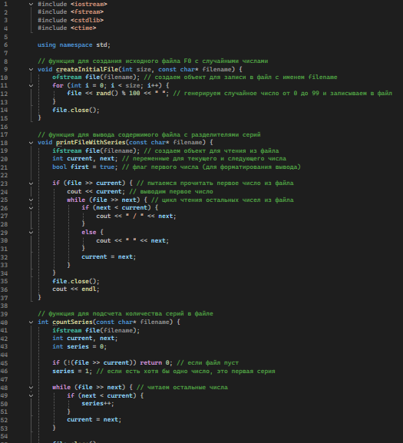
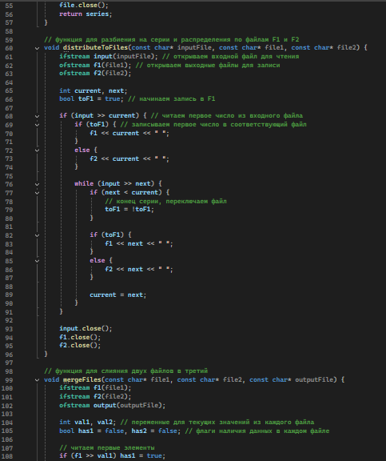
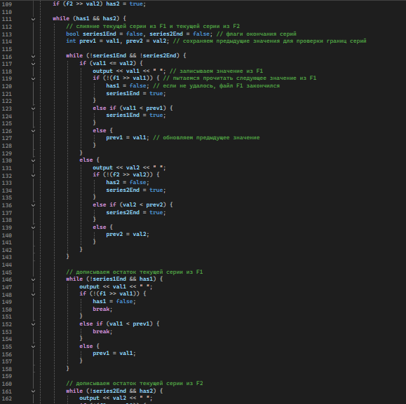
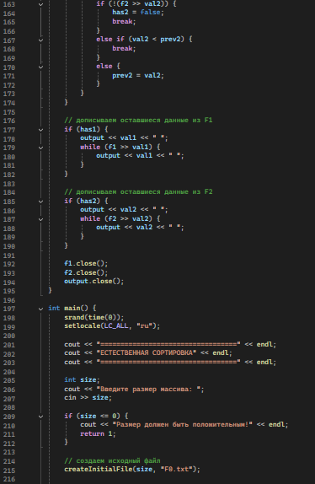
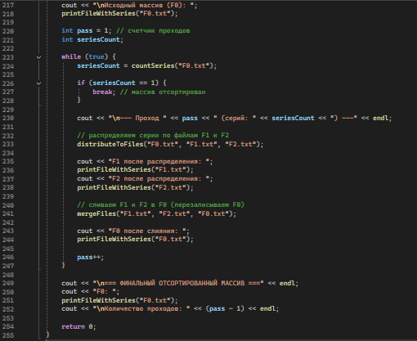
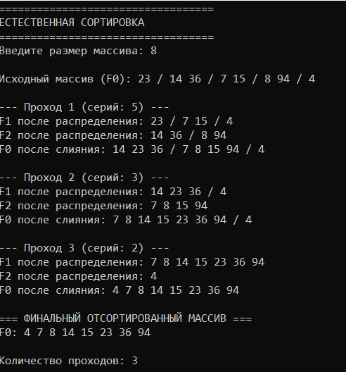
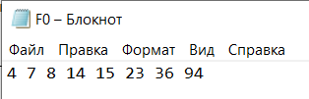

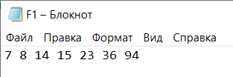

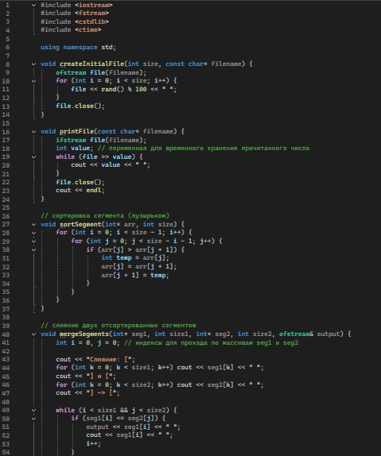
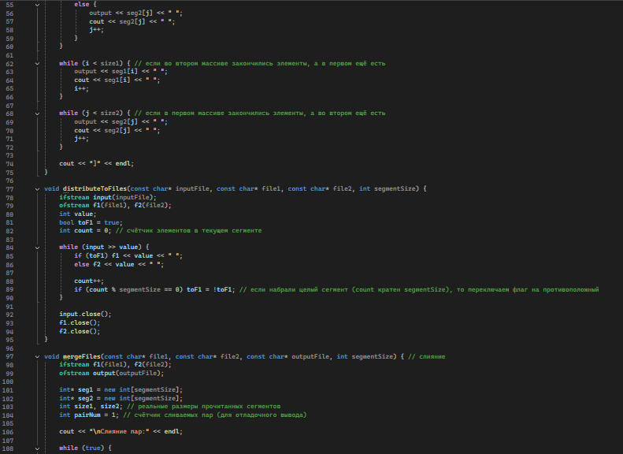
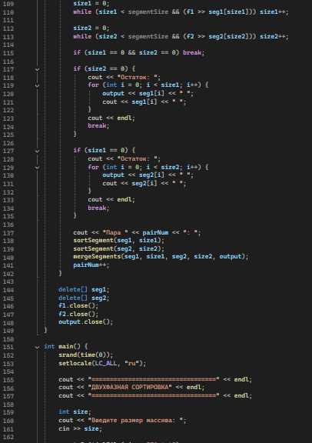
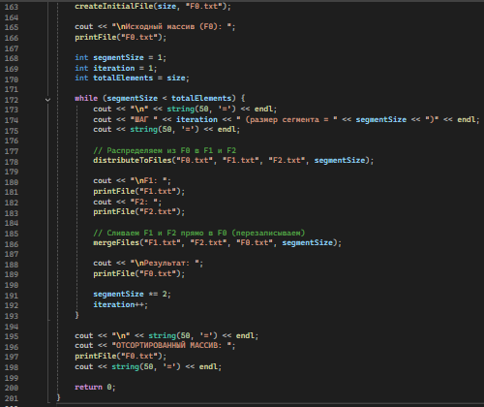
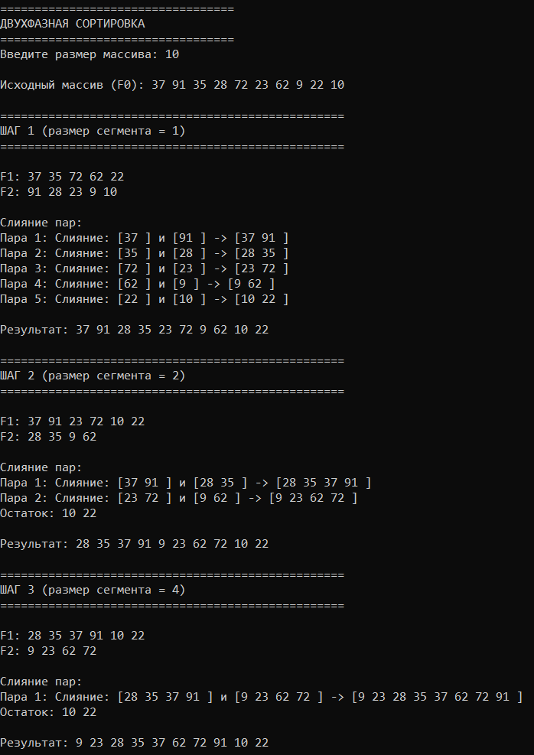
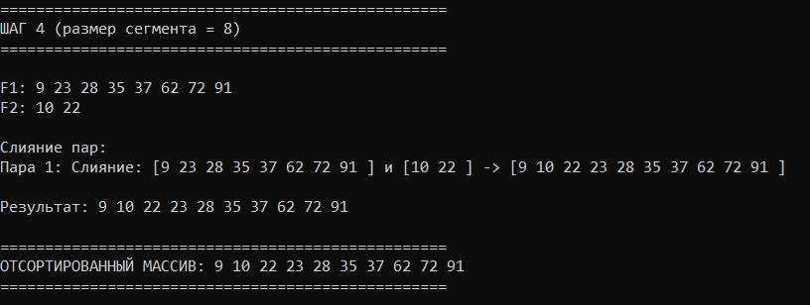
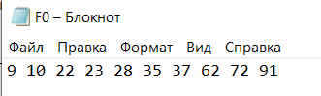
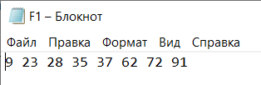
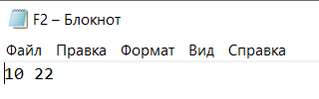
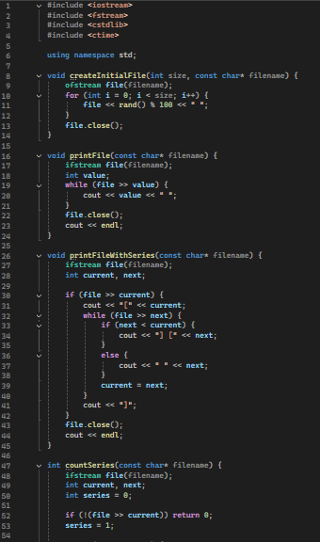
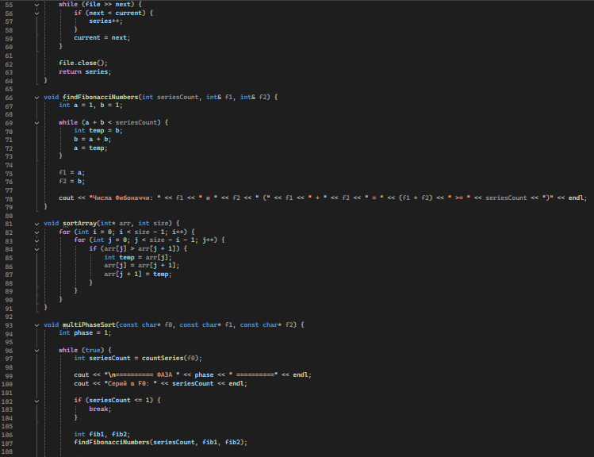
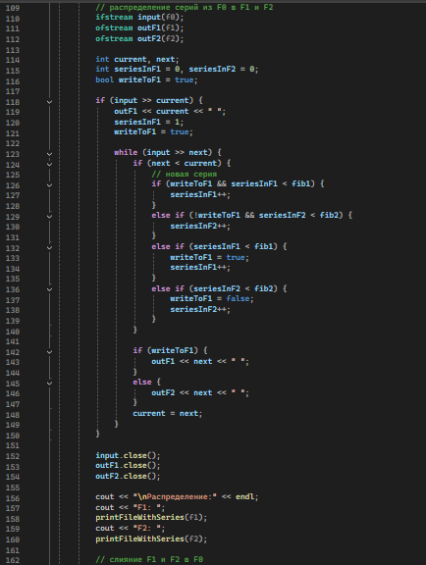
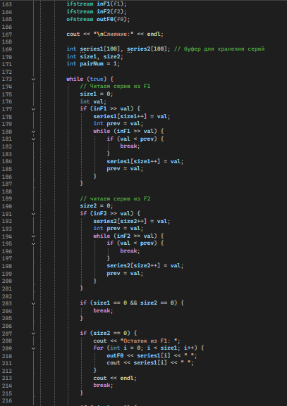
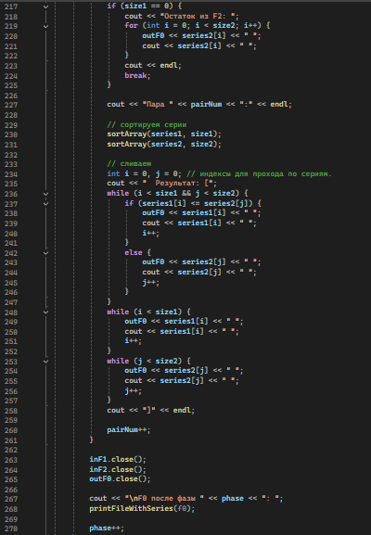
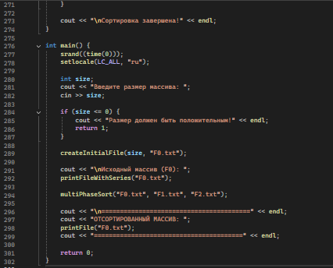
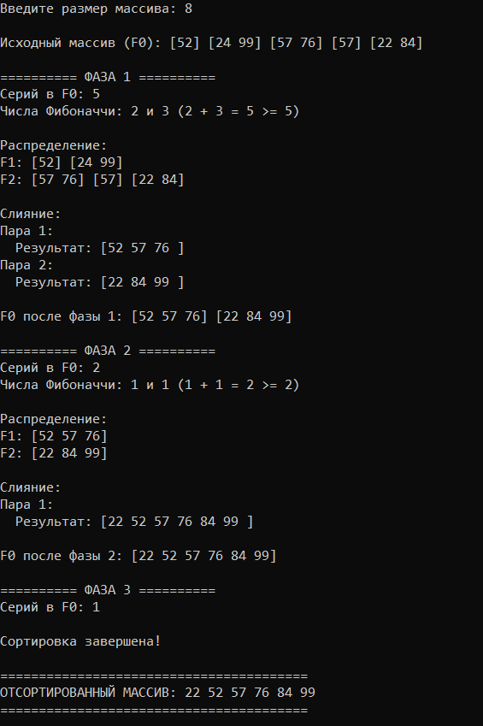

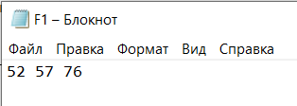
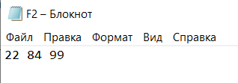

ЗАКЛЮЧЕНИЕ
Внешняя сортировка – это сортировка больших объёмов данных, которые не вмещаются в оперативную память. Такая сортировка напрямую связана с понятием серии – упорядоченного набора данных, сегмента – отсортированного подряд отрезка, итерацией – пошаговое изменение при смене размера серии, которую мы пытаемся получить. При естественной сортировке частично отсортированные данные ускоряют сортировку. При хорошей начальной упорядоченности требуется меньше итераций. Не требует хранения всех данных в оперативной памяти, однако количество проходов зависит от исходных данных и сложнее отслеживать границы естественных серий. При двухфазной сортировке, которую называют сбалансированной, так как данные разделены на примерно равные части, количество проходов строго равно ⌈log₂n⌉. Схожа с сортировкой слиянием, которая использует мало дополнительной памяти. Однако имеется ограниченная эффективность при частично упорядоченных данных. Многофазная сортировка характеризуется минимальным числом проходов для данного количества серий. Числа Фибоначчи дают наилучшее распределение. При несовпадении с числами Фибоначчи требуются фиктивные серии. Все сортировки имеют временную сложность - O(n log n), а естественная сортировка в лучшем случае O(n).

